МУНИЦИПАЛЬНЫЙ ЭТАП
ВСЕРОССИЙСКОЙ ОЛИМПИАДЫ ШКОЛЬНИКОВ
ПО ИСКУССТВУ (МИРОВОЙ ХУДОЖЕСТВЕННОЙ КУЛЬТУРЕ)
2018/2019
7-8 классы

ЗАДАНИЕ 1.
Даны иллюстрации к литературным произведениям. Укажите названия произведений и их жанровую принадлежность, авторов, страну. Назовите музыкальные произведения, в которых используется данный сюжет. Какие произведения вдохновили П.И. Чайковского на создание его музыкальных шедевров (Каких именно? Ответ напишите на своих листах). Перечертите таблицу и заполните её.
№№ | Укажите названия произведения, жанр и автора | Укажите страну и время создания произведения | Назовите музыкальное произведение, в котором используется данный сюжет,  и его автора
1
2
3
4
5

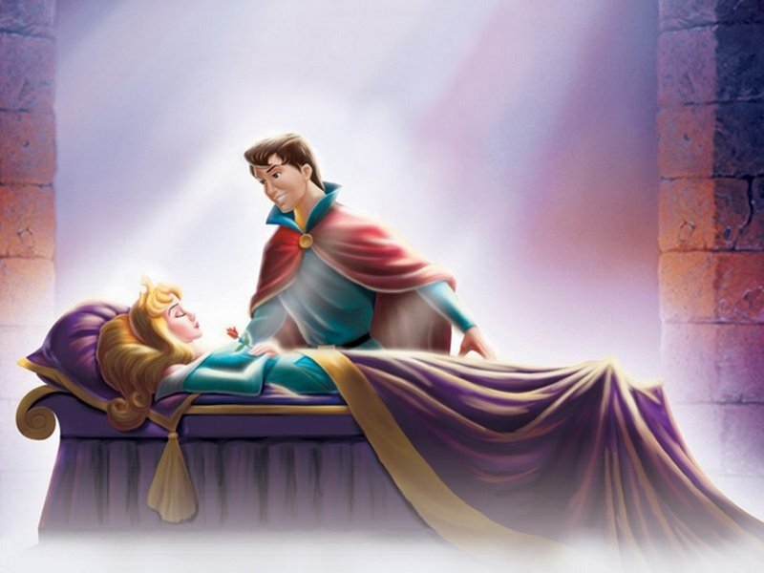 | Укажите названия произведения, жанр и автора
 | Укажите страну и время создания произведения
 | Назовите музыкальное произведение, в котором используется данный сюжет, и его автора
 | Укажите названия произведения, жанр и автора
 | Укажите страну и время создания произведения
 | Назовите музыкальное произведение, в котором используется данный сюжет, и его автора
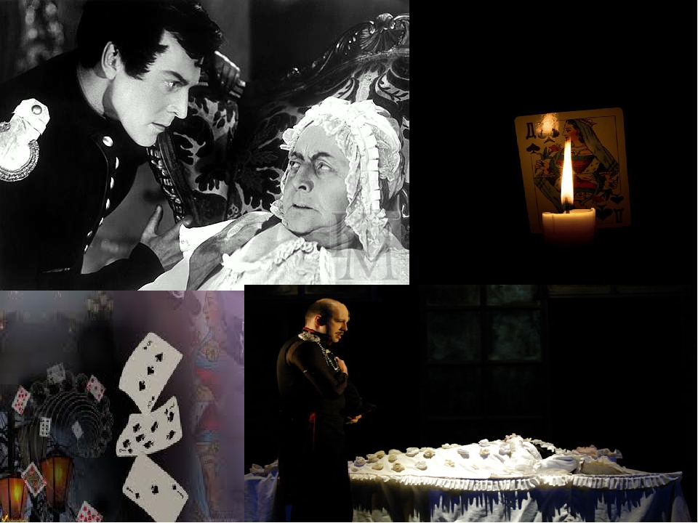 | Укажите названия произведения, жанр и автора
 | Укажите страну и время создания произведения
 | Назовите музыкальное произведение, в котором используется данный сюжет, и его автора
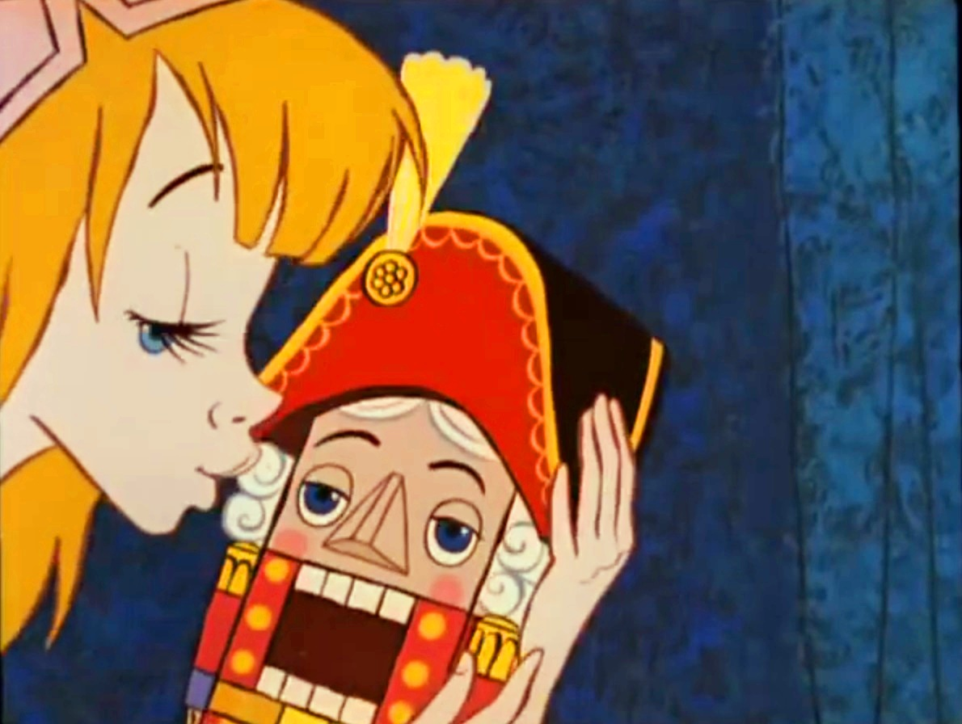 | Укажите названия произведения, жанр и автора
 | Укажите страну и время создания произведения
 | Назовите музыкальное произведение, в котором используется данный сюжет, и его автора
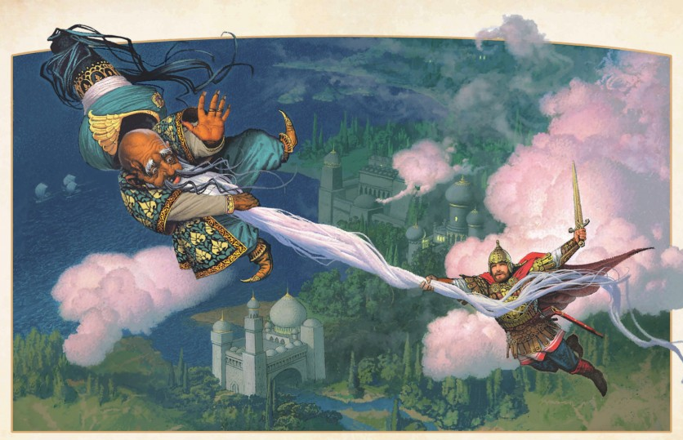 | Укажите названия произведения, жанр и автора
 | Укажите страну и время создания произведения
 | Назовите музыкальное произведение, в котором используется данный сюжет, и его автора

ЗАДАНИЕ 2.
Узнайте произведение по его фрагменту. Кто автор этого произведения. К какому виду и жанру искусства оно относится.
Опишите по памяти интерьер комнаты в которой находится героиня картины. Напишите 5-6 слов или словосочетаний, передающих настроение работы. Перечертите таблицу и заполните её.

Описание интерьера | Описание настроения картины
ЗАДАНИЕ 3.

Опишите на своих листах в 5-6 предложениях по памяти свое любимое художественное произведение, не называя его, так, чтобы можно было догадаться, о каком произведении идет речь. В скобках напишите его название и автора.

ЗАДАНИЕ 4.

А. Соотнесите имена композиторов и музыкальные произведения, данные в таблице. Результат запишите на своих листах в виде цифра/буква.

1. Петр Ильич Чайковский | А. Опера «Руслан и Людмила»
2. Михаил Иванович Глинка | Б. Цикл пьес «Картинки с выставки»
3.Николай Андреевич Римский-Корсаков | В. Балет «Ромео и Джульетта»
4.Модест Петрович Мусоргский | Г. Балет «Петрушка»
5. Сергей Васильевич Рахманинов | Д. Цикл пьес «Времена года»
6. Игорь Федорович Стравинский | Е. Балет «Кармен-сюита»
7. Сергей Сергеевич Прокофьев | Ж. Симфоническая сюита «Шехеразада»
8. Родион Константинович Щедрин | З. Романс «Сирень»

Ответ (записывать на своих листах) : 1____, 2____, 3____, 4____, 5____, 6____, 7____, 8____ .

Б. Даны названия музыкальных инструментов. Их можно разбить на 3 группы. Дайте название каждой группе инструментов. Перечертите таблицу и заполните её.

Валторна, жалейка, трещотки, гобой, гусли, виолончель, литавры, ложки, домра, кларнет, бубен, альт, свирель, тромбон, балалайка, ксилофон, кларнет, рожок.

№ | Инструменты | Название группы
1
2
3.

ЗАДАНИЕ 5
Даны ряды слов. Найдите лишнее слово в каждой строке и напишите его на своих листах. Кратко поясните свое решение.

А. Роман, повесть, симфония, рассказ
Б. «Капитанская дочка», «Кавказский пленник», «Дубровский», «Евгений Онегин».
В. Живопись, архитектура, портрет, скульптура.
Г. «Девятый вал», «Конец бури на море», «У крымских берегов», «Грачи прилетели»

ЗАДАНИЕ 6.

В вашем классе готовится экскурсия в Москву. Составьте список архитектурных объектов, которые следует посмотреть, и список культурных объектов, которые следует посетить. Объясните свой выбор. Назовите виды искусства, с которыми мы сталкиваемся в городском пространстве, приведите их примеры. Перечертите таблицу и заполните её.

Список архитектурных объектов, которые следует посмотреть | Список культурных объектов, которые следует посетить | Виды искусства, с которыми мы сталкиваемся в городском пространстве. Примеры
Объяснение своего выбора

